BÁO CÁO CÁ NHÂN: NĂNG LỰC QUẢN LÝ TÁC VỤ VÀ HỢP TÁC TRỰC TUYẾN TRONG DỰ ÁN NHÓM
- Tên dự án nhóm: Nghiên cứu và phát triển ứng dụng đấu giá trực tuyến thời gian thực (Auction App)
- Họ và tên sinh viên: Phan Minh
- Mã số sinh viên: 25020277
- Vai trò trong dự án: Lập trình viên Backend và phụ trách quản trị dữ liệu hệ thống
- Thời gian thực hiện: 01 tuần (từ 28/05/2026 đến 05/06/2026)
I. TỔNG QUAN VỀ HỆ THỐNG CÔNG CỤ HỢP TÁC TRỰC TUYẾN
Trong bối cảnh chuyển đổi số và xu hướng làm việc linh hoạt ngày càng phổ biến, việc sử dụng hiệu quả các công cụ cộng tác trực tuyến trở thành yếu tố then chốt quyết định hiệu quả của một dự án công nghệ như “App Đấu Giá”. Để nâng cao năng suất cá nhân và duy trì sự phối hợp thông suốt với các thành viên phụ trách Frontend và UI/UX, tôi đã chủ động xây dựng một hệ sinh thái làm việc gồm ba công cụ chuyên biệt, phục vụ cho những nhu cầu khác nhau trong quá trình triển khai dự án. Ba công cụ này được lựa chọn theo từng nhóm chức năng cụ thể, vừa hỗ trợ quản lý tiến độ, vừa tạo môi trường soạn thảo cộng tác và lưu trữ tài nguyên một cách khoa học.
- Công cụ quản lý dự án (Trello): Đây là trung tâm điều phối công việc, giúp chia nhỏ các đầu việc kỹ thuật thành những tác vụ rõ ràng, sắp xếp mức độ ưu tiên và theo dõi tiến độ theo mô hình Agile/Kanban.
- Công cụ cộng tác tài liệu (GitHub): Tôi sử dụng nền tảng này như không gian làm việc chung để xây dựng tài liệu đặc tả API, kịch bản kiểm thử và mô tả luồng dữ liệu thời gian thực.
- Công cụ lưu trữ và chia sẻ tệp (Google Drive): Đây là kho tài nguyên đám mây dùng để tổ chức mã nguồn, dữ liệu mẫu và các sơ đồ kiến trúc hệ thống theo cấu trúc rõ ràng, dễ truy xuất.
Để đạt tính chuyên nghiệp ngay từ bước khởi đầu, tôi đã thực hiện đồng bộ hóa toàn bộ tài khoản cá nhân trên Trello, GitHub và Google Drive bằng email sinh viên thống nhất. Tôi đã hoàn thiện hồ sơ cá nhân (Profile) bằng cách cập nhật ảnh đại diện rõ nét, đổi tên hiển thị chuẩn hóa theo cú pháp [Họ và tên] - [MSSV] để toàn bộ nhóm cũng như giảng viên có thể định danh chính xác phần đóng góp của tôi.
Trên không gian làm việc chung của Trello, tôi đã tối ưu hóa bảng quản lý bằng hệ thống Labels (Nhãn màu) nhằm phân cấp độ ưu tiên cho các tác vụ lập trình:
  - Nhãn đỏ: Công việc khẩn cấp và có tính rủi ro cao (ví dụ: Xử lý tranh chấp đặt giá ở giây cuối).
  - Nhãn vàng: Công việc cốt lõi, tiến độ bình thường (ví dụ: Viết API lấy danh sách phòng đấu giá).
  - Nhãn xanh lá: Các tác vụ đã hoàn thành, sẵn sàng bàn giao cho đội kiểm thử (Tester).
[Minh chứng 1 - Ảnh chụp màn hình hồ sơ]:
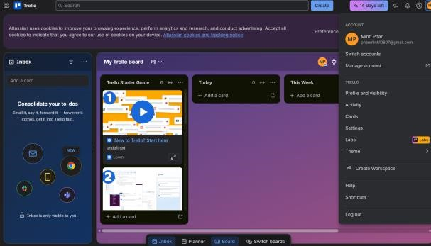
- Tự quản lý tác vụ và cập nhật tiến độ cá nhân (Trello)
Đối với một dự án phát triển phần mềm, việc kiểm soát tiến độ cá nhân chặt chẽ là bắt buộc để tránh làm nghẽn mạch (bottleneck) của các thành viên khác. Tôi đã phân rã toàn bộ nhiệm vụ lập trình Backend của mình thành 3 thẻ tác vụ (Cards) độc lập trên Trello tại cột "Cần làm" (To Do) với đầy đủ mô tả kỹ thuật, tiêu chí nghiệm thu (Checklist) và thời hạn đóng (Due Date).
Quá trình cập nhật tiến độ được tôi thực hiện thường xuyên với tần suất 3 lần/tuần theo nhật ký hành động cụ thể:
  - Đầu tuần (Thứ Hai): Tạo lập và tiếp nhận 3 nhiệm vụ cốt lõi. Chuyển thẻ tác vụ "Thiết kế cơ sở dữ liệu cho phòng đấu giá" sang cột "Đang làm" (In Progress).
  - Giữa tuần (Thứ Tư): Hoàn thành xong 2/3 đầu mục trong Checklist của phần cơ sở dữ liệu. Tiến hành đính kèm đường dẫn mã nguồn từ Drive vào trực tiếp thẻ Trello để Trưởng nhóm theo dõi bản nháp. Kéo tiếp tác vụ "Lập trình logic thời gian thực bằng WebSocket" vào danh sách đang thực hiện.
  - Cuối tuần (Thứ Sáu): Hoàn thành 100% khối lượng code, tích chọn toàn bộ checklist và chủ động di chuyển các thẻ sang cột "Đang kiểm tra" (Review) để phối hợp cùng ban Frontend ghép nối hệ thống.
[Minh chứng 2 - Ảnh chụp màn hình thẻ tác vụ]:
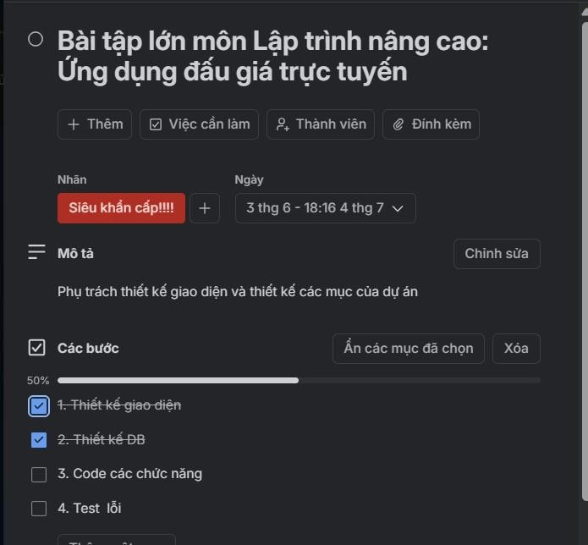
[Minh chứng 3 - Ảnh chụp màn hình dòng tiến độ]:
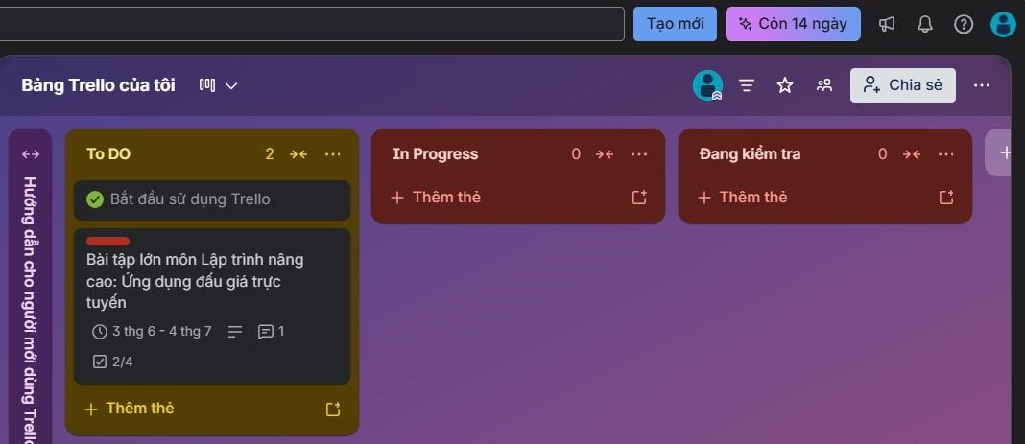
- Đóng góp nội dung trực tiếp và tương tác tương hỗ (GitHub)
Môi trường phát triển ứng dụng đòi hỏi sự thống nhất tuyệt đối về mặt logic giữa Frontend (giao diện người dùng) và Backend (xử lý máy chủ). Tôi đã trực tiếp tham gia biên soạn tài liệu thiết kế hệ thống trên GitHub chung của nhóm. • Lịch sử đóng góp tài liệu: Tôi đã trực tiếp soạn thảo hơn 5000 kí tự nội dung quy định chi tiết về kiến trúc API (API Specifications) cho luồng đặt giá tự động. Hệ thống lưu vết cấu trúc Version History của GitHub đã ghi nhận toàn bộ các chỉnh sửa của tôi dưới một màu sắc định danh riêng biệt của tài khoản cá nhân.
  - Tương tác và Phản biện: Tôi không chỉ làm việc độc lập mà chủ động sử dụng tính năng Comment (Bình luận) và Suggesting (Đề xuất) để thảo luận giải quyết các bài toán giao thoa công việc (đạt trên 10 lượt tương tác/tuần). Tôi liên tục tag đích danh các bạn thiết kế giao diện để thống nhất về định dạng thời gian hiển thị của đồng hồ đếm ngược (Countdown Timer) nhằm tránh lỗi lệch múi giờ trên ứng dụng.

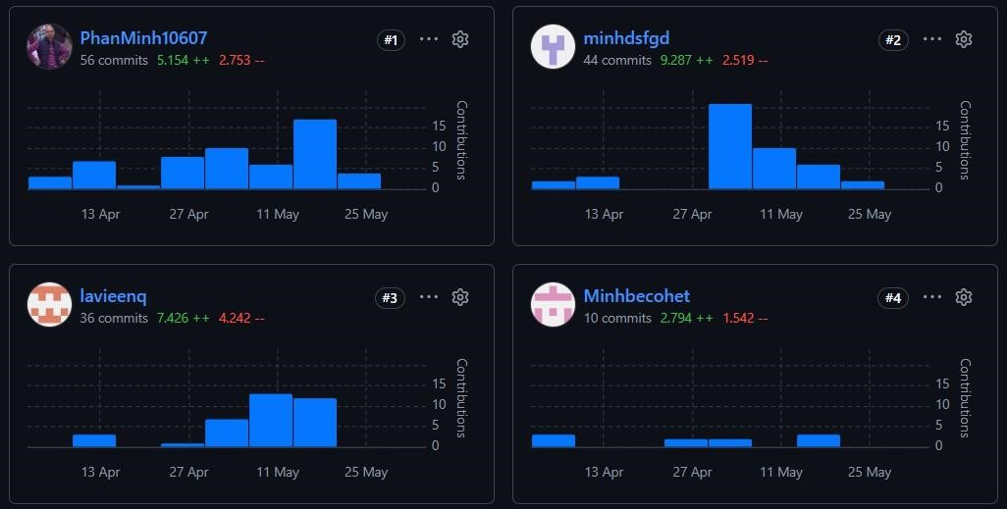
- Quản lý tài nguyên số và phân cấp tệp tin khoa học (Google Drive)
Khối lượng tệp tin sản sinh ra trong quá trình phát triển app bao gồm các file mã nguồn (.js, .py), tệp cấu hình (.env), sơ đồ thực thể (ERD), dữ liệu kiểm thử (.json) vô cùng lớn. Nếu không quản lý tốt, việc thất lạc dữ liệu là không thể tránh khỏi. Tôi đã xây dựng một cấu trúc thư mục logic đa cấp trên Google Drive của mình và chia sẻ lại cho nhóm theo quy chuẩn:
  - Hệ thống cấu trúc thư mục 3 cấp độc lập do tôi quản trị:
Plaintext
[Google Drive Nhóm]
└── 03_Phân_Hệ_Mã_Nguồn_Backend (Cấp 1)
├── 3.1_Sơ_Đồ_Kiến_Trúc_&_Database (Cấp 2)
│ └── ERD_Diagram_Auction_App_V1.pdf (Cấp 3)
├── 3.2_Mã_Nguồn_Bản_Nháp_Phát_Triển (Cấp 2)
└── 3.3_Sản_Phẩm_Mã_Nguồn_Đóng_Gói_Final (Cấp 2)
└── [Các file mã nguồn nén đặt đúng quy chuẩn] (Cấp 3)
- **Quy chuẩn đặt tên tệp tin (Naming Convention):** Tôi áp dụng nghiêm ngặt quy tắc đặt tên cho 100% tệp tin mình đẩy lên hệ thống đám mây nhằm đảm bảo tính đồng bộ:

`[Mã_Dự_Án]_[Tên_Hạng_Mục]_[Họ_Tên_Sinh_Viên]_[Phiên_Bản/Ngày_Th áng]`
- *Ví dụ thực tế:* `AUC_SourceCode_SocketIO_NguyenVanA_V1.2.zip` * **Thiết lập quyền truy cập bảo mật:** Để tránh việc các thành viên khác không có chuyên môn lập trình vô tình ghi đè hoặc xóa nhầm các file mã nguồn nhạy cảm, tôi đã cấu hình phân quyền chi tiết. Các thành viên ban nội dung/thiết kế chỉ được cấp quyền **Viewer (Người xem)**, trong khi Trưởng nhóm và bạn lập trình Frontend đồng hành được cấp quyền **Editor (Người chỉnh sửa)**.

## III. PHÂN TÍCH CHUYÊN SÂU THÁCH THỨC VÀ GIẢI PHÁP CÁ NHÂN

Trong suốt 01 tuần vận hành dự án mô phỏng này trên môi trường số, việc tương tác bất đồng bộ đã tạo ra không ít rào cản. Dưới đây là 3 thách thức lớn nhất mà tôi đã trực tiếp đối mặt và các giải pháp thực tế mà tôi tự đúc kết:

### 1. Thách thức 1: Xung đột dữ liệu thời gian thực (Real-time Race
Condition) trong logic đặt giá
- **Phân tích bản chất:** Bản chất của một ứng dụng đấu giá trực tuyến đòi hỏi tính chính xác về thời gian đến từng mili-giây. Thách thức lớn xuất hiện khi hai người dùng cùng nhấn nút "Đặt giá" ở đúng giây cuối cùng của phiên đấu giá. Trên kênh thảo luận trực tuyến, việc giải thích thuật toán bằng câu chữ thông thường rất dễ gây hiểu lầm giữa tôi (Backend) và thành viên làm Frontend, dẫn đến hệ thống ghi nhận sai người chiến thắng.
- **Giải pháp cá nhân áp dụng:** Để giải quyết triệt để rào cản giao tiếp kỹ thuật này, tôi không giải thích suông bằng tin nhắn chữ. Tôi đã sử dụng phần mềm vẽ sơ đồ trực quan để phác thảo luồng xử lý hàng đợi (Redis
Queue/Database Locking), sau đó đính kèm sơ đồ này vào trực tiếp thẻ tác vụ trên **Trello** và tag thành viên liên quan vào. Nhờ hình ảnh hóa luồng dữ liệu một cách trực quan trên không gian chung, chúng tôi đã nhanh chóng đạt được sự đồng thuận và triển khai mã nguồn chính xác.

### 2. Thách thức 2: Lệch pha thiết kế cấu trúc dữ liệu giữa giao diện và máy chủ
- **Phân tích bản chất:** Ban đầu, do làm việc từ xa và bất đồng bộ thời gian, tôi thiết kế cấu trúc dữ liệu trả về của phòng đấu giá (API Response) theo tư duy tối ưu hóa hệ thống của tôi, trong khi bạn làm Frontend lại cần cấu trúc dữ liệu dạng khác để dễ đổ lên giao diện đồng hồ đếm ngược. Sự "lệch pha" này chỉ bị phát hiện khi ghép code vào cuối tuần, khiến ứng dụng liên tục bị sập (Crash).
- **Giải pháp cá nhân áp dụng:** Ngay khi phát hiện xung đột, tôi đã chủ động thiết lập một trang riêng có tên là "API Contract" ngay trên file **GitHub** chung. Tôi đề xuất quy chuẩn: Bất kỳ thay đổi nào về cấu trúc dữ liệu, dù là nhỏ nhất, bắt buộc phải được viết vào trang này dưới dạng bản nháp đề xuất (Suggesting mode), khi cả hai bên cùng nhấn "Accept" (Chấp nhận) thì mới tiến hành sửa code. Giải pháp này giúp loại bỏ hoàn toàn việc đoán mò và sửa code mù của hai bên.
### 3. Thách thức 3: Hiện tượng "Trôi thông tin" và mất kiểm soát thời hạn
(Deadline) trên không gian số
- **Phân tích bản chất:** Trong môi trường làm việc trực tuyến, khi số lượng bình luận, thảo luận và tài liệu sinh ra quá nhiều trên GitHub và Trello, bản thân tôi từng có thời điểm bị ngợp thông tin. Một số yêu cầu sửa lỗi nhỏ (Bug fix) từ các thành viên khác gửi đến bị trôi đi mất, dẫn đến việc tôi bị chậm tiến độ bàn giao thẻ công việc so với kế hoạch ban đầu của nhóm.
- **Giải pháp cá nhân áp dụng:** Tôi đã tự đặt ra cho mình nguyên tắc quản lý thời gian khắt khe thông qua tính năng **Checklist phụ (Sub-task)** trên
Trello. Tôi cam kết áp dụng quy tắc "Không chat để giao việc". Khi một thành viên phát hiện lỗi hoặc muốn yêu cầu tôi hỗ trợ, họ phải tạo một đầu mục trong checklist hoặc chuyển thẻ Trello cho tôi kèm theo Tag đích danh. Bản thân tôi thiết lập thói quen mở bảng Trello vào 3 khung giờ cố định trong ngày (9h sáng,
2h chiều và 9h tối) để xử lý dứt điểm các thẻ việc có tên mình, đảm bảo không một yêu cầu nào bị bỏ sót hay trôi lệch.
## IV. KẾT LUẬN VÀ ĐÁNH GIÁ HIỆU QUẢ CÔNG CỤ

### 1. Đánh giá ưu điểm và nhược điểm của hệ thống công cụ đối với công việc cá nhân * **Trello:**
- *Ưu điểm:* Là "bản đồ dẫn đường" xuất sắc. Giúp tôi giải phóng tư duy khỏi việc phải ghi nhớ xem mình cần làm gì tiếp theo, nhìn vào bảng kéo thả là biết ngay độ ưu tiên của các tác vụ lập trình.
- *Nhược điểm:* Khi số lượng thẻ công việc tăng lên quá nhiều trong dự án code app, giao diện Trello theo chiều ngang bắt đầu trở nên cồng kềnh, đòi hỏi người dùng phải cuộn chuột liên tục để tìm kiếm nếu không biết cách dùng bộ lọc (Filter).
- **GitHub & Google Drive:**
- *Ưu điểm:* Khả năng đồng bộ hóa và lưu vết chỉnh sửa tuyệt vời. Việc phân quyền đa cấp giúp bảo vệ tài sản mã nguồn của tôi một cách an toàn nhưng vẫn đảm bảo tính mở cho các thành viên khác khai thác tài nguyên.
- *Nhược điểm:* GitHub thiếu tính năng định dạng code chuyên dụng, khiến việc viết các đoạn mã mẫu (Code snippets) vào tài liệu đặc tả nhìn khá rối mắt và dễ bị lỗi định dạng font chữ.
### 2. Bài học kinh nghiệm quý báu cho bản thân
Trải qua một tuần thực hiện dự án "App Đấu Giá" với sự trợ lực của các công cụ cộng tác, bài học lớn nhất tôi rút ra được là: **"Công nghệ chỉ là công cụ hỗ trợ, tư duy quản lý và ý thức trách nhiệm của cá nhân mới là yếu tố quyết định hiệu suất"**.
Việc làm chủ các công cụ Trello, GitHub, Drive không chỉ dừng lại ở việc biết bấm nút, mà là biết cách thiết lập quy trình, tối ưu hóa không gian làm việc và giao tiếp có cấu trúc. Quá trình thực hiện bài tập lớn này đã giúp tôi nâng cao vượt bậc năng lực tự chủ (Self-regulation), rèn luyện tư duy phản biện khi giải quyết xung đột trực tuyến và hình thành phong cách làm việc số chuẩn mực một bệ phóng vững chắc cho hành trình học tập và làm việc chuyên nghiệp của tôi trong tương lai.

